1 VERHOOGDE STAND OP BEKKEN
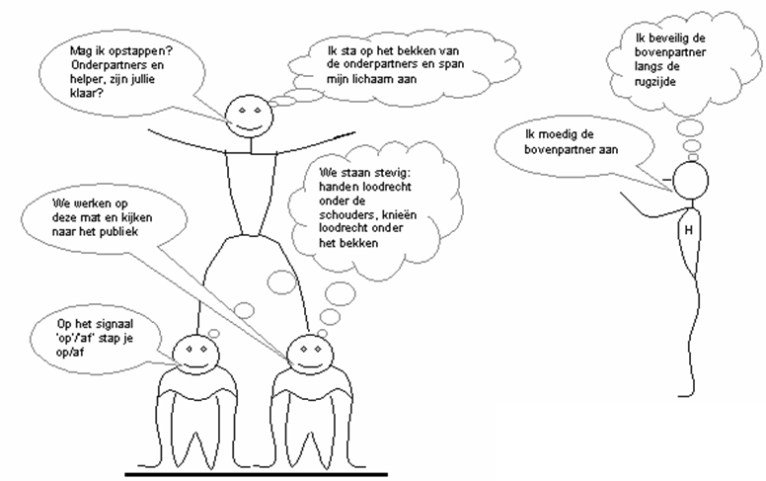

2 VERHOOGDE STAND OP SCHOUDERS
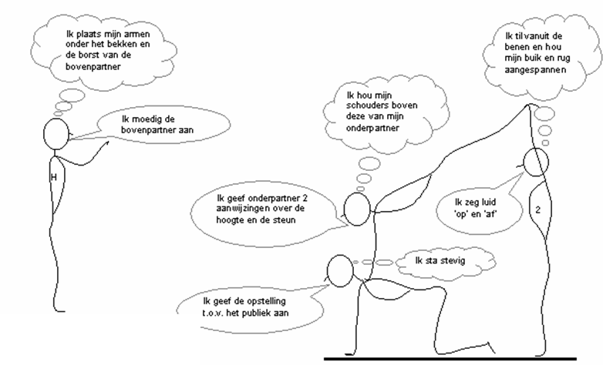

3 VERHOOGDE STAND OP BEKKEN VARIATIE
Ik plaats mijn handen op zijn schouders.
Ik plaats mijn handen op zijn schouders en mijn benen in spreidstand.
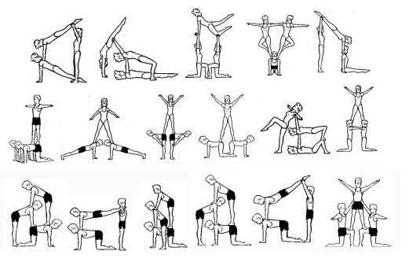
Ik sta in handen en kniesteun.

4 VERHOOGDE STAND OP SCHOUDERS
Ik steun met mijn voeten op de schouders van de onderste ll en ik steun met mijn handen op de schouders van de middelste ll.

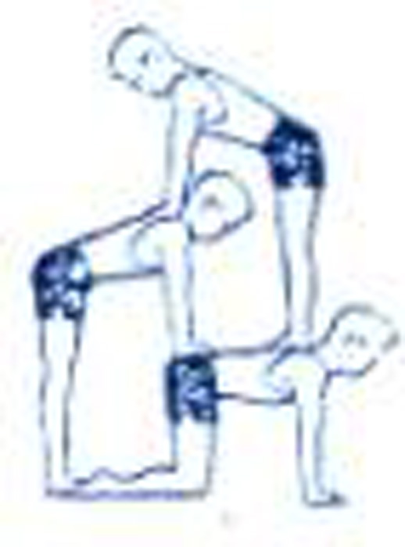
Ik steun op het bekken van de onderste ll.
Ik sta in handen en voeten steun.

5 VERHOOGDE STAND OP SCHOUDERS
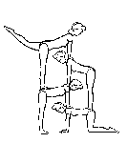
Ik steun met mijn handen op schouders ll 3. Ik steun met mijn voeten op bekken ll2.
Ik sta in handen en voeten steun.
Ik steun met mijn handen op schouders ll 2. Ik steun met mijn voeten op bekken ll1.
Ik steun met mij handen op schouder ll1 en sta met mijn voeten op grond.

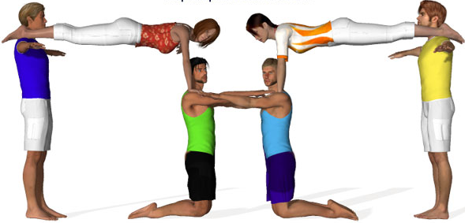
1
Ik zit eerst op mijn knieën zodat de andere kan steunen op mijn schouders dan ga ik langzaam naar boven.
Ik plaats mijn handen op de ene zijn schouders en mijn enkels op de andere zijn schouders. Ik duw me uit tot ik in een hoek van 90° zit.
Ik zit op mijn knieën in hoek van 90° en ik strek mijn armen.
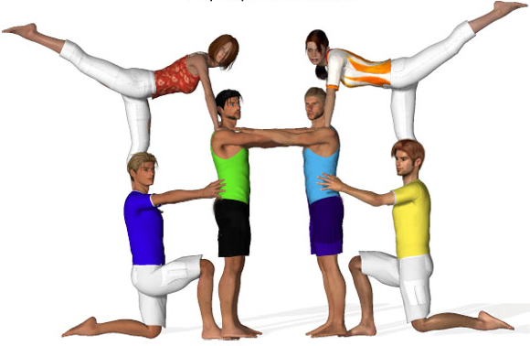
2
Ik steun op knie en voet. Ik strek mijn armen.
Ik steun met één been op schouder van de ander en ik strek één been. Ik steun met beide armen op schouders van de ander.
Ik buig me eerst en ga dan langzaam naar boven. Ik sterk mijn armen voor me.

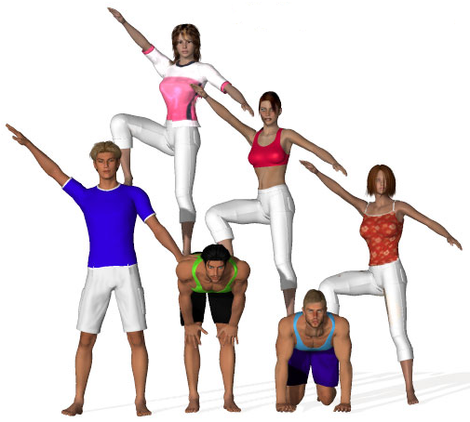
Ik sta met één voet op de billen van de één en met één voet op de billen van de ander. Niet op onderrug! Ik strek mijn armen schuin.
Ik sta met één voet op de billen van de één en met één voet op de schouder van de ander. Niet op onderrug! Ik strek mijn armen schuin.
3
Ik sta met één voet op de grond en één voet op de billen van de ander. Niet op onderrug! Ik strek men armen schuin.
Ik zit op handen en knieën.
Ik zit eerst geknield en strek dan langzaam mijn benen.
Ik zit eerst geknield en strek dan langzaam mijn benen.
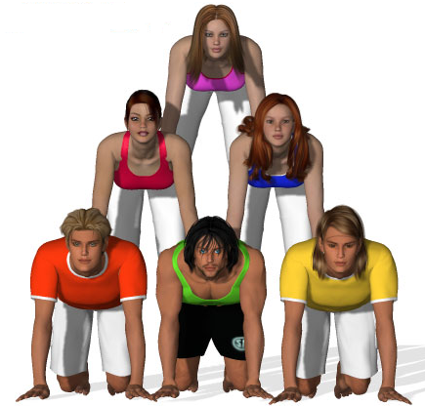
4
Ik plaats mijn onderbenen op de rug van de ander. Knieën niet op onderrug!
Kn
Ik zit op handen en knieën.

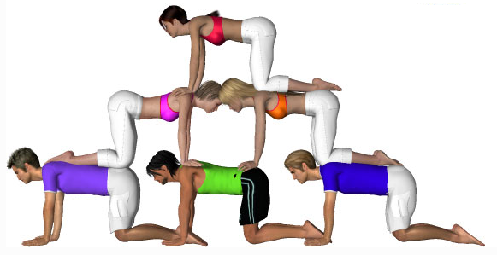
5
Ik sta in handen en knie steun.
Ik plaats mijn benen op rug van de één en mijn handen op de billen van de ander.
Ik plaats mijn benen op rug van de één en mijn handen op de billen van de ander.

